Муниципальное бюджетное дошкольное образовательное учреждение

«Центр развития ребенка – детский сад № 91»



***Методическое пособие по развитию речи с использованием мнемотехники***

Подготовила воспитатель

МБДОУ «ЦРР-д/с № 91

Куликова Л.Н.

г. Нижнекамск, 2014 г.

***Пояснительная записка***

Связная речь – это единое смысловое и структурное целое, включающее связанные между собой и тематически объединенные, законченные отрезки. Понимание детьми связной речи взрослых, осознание ими слышимого звукового потока предшествует усвоению отдельных предложений, словосочетаний, слов, морфем, т. е. предшествует способности вычленять их из потока речи. Овладение связной речью невозможно без развития способности вычленять ее компоненты - предложения, слова и т. д. Чтобы помочь ребенку в развитии этой способности и тем самым облегчить ему усвоение связной речи. Для того чтобы обеспечить наиболее эффективное развитие связной речи я использую мнемотехнику (мнемосхемы, мнемотаблицы).

Мнемотехника очень эффективна при разучивании стихотворений, описании предметов, составлении рассказа по картине. Мнемотаблицы помогают ребенку удерживать в памяти последовательность изложения материала, который надо заучить наизусть или пересказать. В пособии представлены мнемосхемы, примерные рассказы по схемам, условные обозначения. Пособие позволяет детям наглядно представить и запомнить последовательность составление описательных рассказов по графической схеме «Одежда», составление рассказов-описаний по теме « Игрушки». Составление графического плана рассказа на тему «Грибы». Составление рассказа «Осень» по графическому плану. Составление графического плана рассказа на тему «Перелетные птицы». Составление графического плана рассказа «Зимующие птицы»; Составление рассказа-описания по теме «Мой любимый овощ» с последующим рисованием плана-графика, составление графического плана по рассказу-описанию по теме «Мой любимый фрукт», составление графического плана рассказа на тему «Щука», Составление рассказа о своей семье.

**Составление рассказов-описаний по теме «Игрушки»**

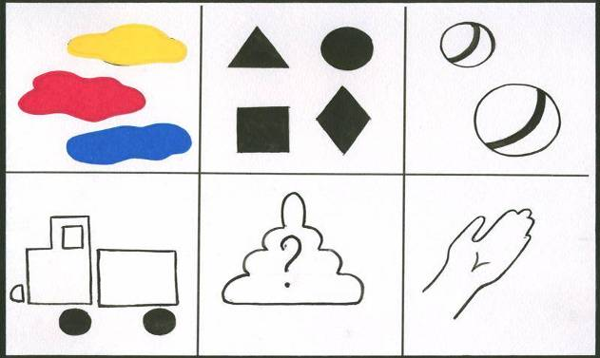

**Составление рассказов-описаний по теме «Игрушки»**

**«Кукла»:**

* «Это —кукла Маша. Ее купили в магазине. Она сделана из резины.
* У куклы есть головка, шейка, ручки, туловище, ножки. Кукла нарядная. На ней красное платьице и белые туфельки. Кукла Маша — игрушка. С ней играют. С куклой нужно обращаться аккуратно».
* Моя самая любимая игрушка - это машинка.
* Она ярко-красного цвета, прямо­угольной формы. Мой грузовик небольшого размера. У него есть кузов, кабина, колеса, фары. В кабине имеются руль и сиденья. Кабина у грузовика - металли­ческая, колеса резиновые, окна стеклянные, а кресла - кожаные.
* Я очень люблю представлять себя шофером, водить свой грузовик, мыть его, ремонтировать,

если он сломается.

* 1. Цвет. (Какого цвета игрушка)
* 2. Форма. *(Какой она формы?)*
* *3.* Мячи. *(Какого размера игрушка?)*
* 4. Детали машины. *(Назови ее детали.)*
* *5.* Контур с вопросом. *(Из какого материала сделана игрушка?)*
* 6. Рука. *(Как с этой игрушкой можно играть?)*

**Составление описательных рассказов об обуви по графическому плану.**

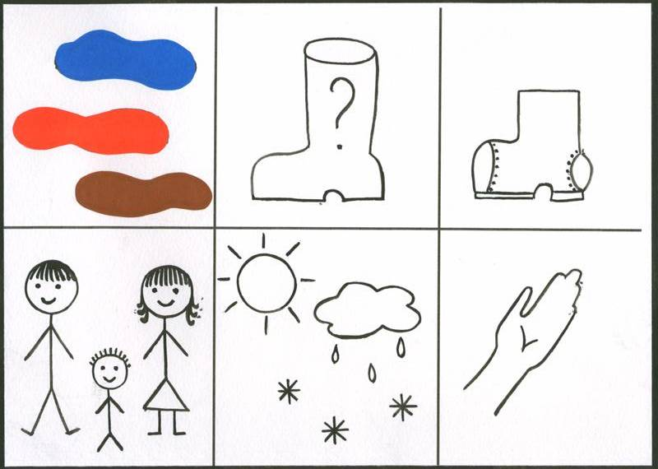

**Составление описательных рассказов по графической схеме**

**«Обувь»**

* **«Сапоги** — это обувь. Они сделаны из кожи, они кожаные. У сапог есть голенища, молнии, носки, подошвы, каблуки. Сапоги носят зимой, весной и осенью».
* У меня есть сапоги. Они зеленого цвета с белыми полосками. Это резиновые сапоги.
* У сапог длинные голенища, подошва, каблуки, а внутри — специальные теплые стельки. Они маленького размера, детские.
* Резиновые сапоги носят в дождливую погоду, а еще их можно обуть на рыбалку или когда идешь в лес за грибами.
* Резиновую обувь нужно хорошо просушить после носки.
* Цвет. *(Какого цвета обувь?)*
* 2. Контур, знак вопроса. *(Из какого материала она сделана?)*
* *3.* Детали предмета. *(Назови части обуви.)*
* 4. Мужчина, женщина, ребенок. *(Кто носит эту обувь?)*
* *5.* Солнышко, дождь, снег. *(Для какой погоды эта обувь?)*
* *6.* Рука. *(Как ухаживать за обувью?)*

**Составление графического плана рассказа на тему «Грибы»**

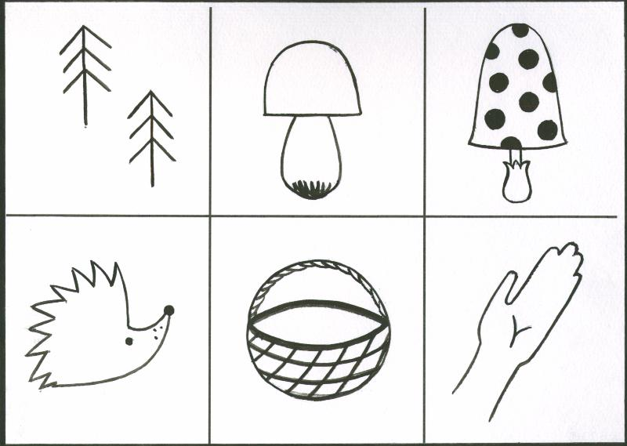

**Составление графического плана рассказа на тему**

**«Грибы»**

* Осенью в лесу наступает грибная пора. В траве, под деревьями и кустами, на старых пнях растут самые разные грибы.
* Съедобные: белые, рыжики, подосиновики, подберезовики, грузди, опята, сыроежки, лисички.
* И ядовитые: мухоморы, поганки, ложные опята.
* Многие животные, например белочки, сушат грибы на зиму. Лоси едят мухоморы.
* Люди собирают съедобные грибы, чтобы засушить, засолить или замариновать их. Собирать грибы нужно очень аккуратно, стараясь не повредить грибницу, и тогда на следующий год на этом месте в лесу появятся новые грибные семейки.
* 1. Лес. *(Лес.)*
* 2. Белый гриб. *(Съедобные грибы.)*
* 3. Мухомор. *(Несъедобные грибы)*
* 4. Ежик. *(Грибы для животных.)*
* 5. Корзинка. *(Грибы для человека.)*
* 6. Рука. *(Что можно приготовить из грибов?)*

**Составление рассказа «Осень» по графическому плану**

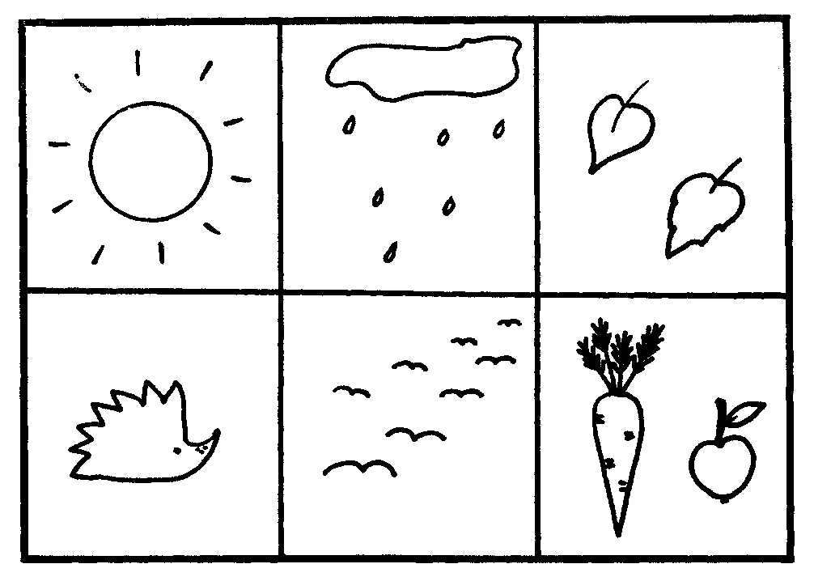

**Составление рассказа «Осень» по графическому плану**

* Наступила осень. Солнышко светит ярко, но слабо согревает землю. Становится холодно. Часто идут дожди. Листья на деревьях меняют свой цвет на желтый, красный, оранжевый и багряный, поэтому осень и называют «золотой».
* Животные готовятся к зиме: некоторые, как ежи и медведи, впадают в спячку. Белки и мышки, запасают на зиму корм. Все животные осенью линяют — меняют летний мех на теплый зимний.
* Птицы собираются в стаи и улетают в теплые края.
* Люди на полях и в садах собирают урожай овощей и фруктов.
* Солнце. *(Солнце светит.)*
* Дождь. *(Часто идут дожди.)*
* Листья. *(Листья на деревьях меняют цвет.)*
* Ежик. *(Животные готовятся к зиме.) '*
* Птицы. *(Птицы улетают в теплые края.)*
* Морковь, яблоко. *(Люди собирают урожай овощей и фруктов.)*

**Составление графического плана рассказа на тему «Перелетные птицы»**

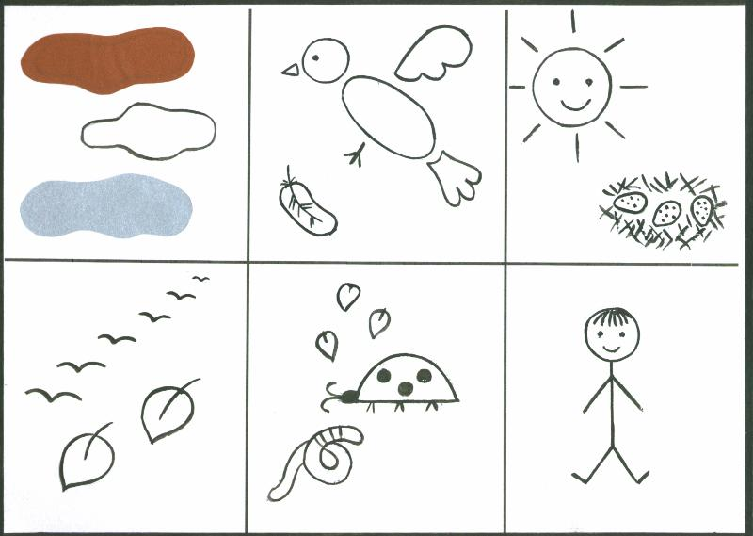

**Составление графического плана рассказа на тему**

**«Перелетные птицы»**

* Грач — птица черного цвета с белым клювом.

* У грача есть голова, туловище, крылья, хвост, лапы. Все тело птицы покрыто перьями.
* Весной грачи прилетают из теплых стран, строят гнезда и выводят птенцов — грачат.
* Грачи питаются насекомыми, червями и семенами растений. Осенью, когда становится холодно, грачи собираются в стаи и улетают в жаркие страны до следующей весны.
* Грачи помогают человеку — они уничтожают насекомых и гусениц — вредителей полей и огородов.
* 1. Цвет. *(Цвет оперенья птицы.)*
* *2.* Части тела. *(Назови части ее тела.)*
* 3. Гнездо. *(Назови ее птенцов.)*
* 4. Осень. *(Когда птицы улетают в теплые края?)*
* 5. Насекомые. *(Чем птицы питаются?)*
* *6.* Человек. *(Какую пользу приносят птицы человеку?)*

**Составление графического плана рассказа**

**«Зимующие птицы»**

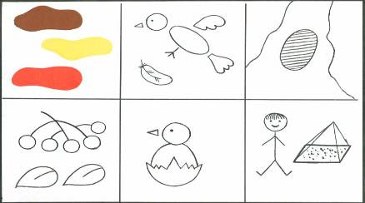

**Составление графического плана рассказа**

**«Зимующие птицы»**

* Снегирь — очень красивая птица. У него серое туловище, черная головка и крылья, а грудка розово-красная. Когда птицы сидят на ветках деревьев, то они похожи на зимние яблоки. У снегиря есть туловище, головка, крылья, хвостик, лапки.
* Птицы живут в лесу, а зимой, когда становится голодно, прилетают в город. В лесу они могут клевать семена растений. Я видела, как снегири клевали семечки из коробочек на кустах сирени. Птенцы у них называются снегирята.
* Зимой люди делают кормушки и насыпают в них семечки и хлебные крошки, чтобы помочь птицам пережить голодное время.
* 1. Цвет. *(Какого цвета оперенье птицы?)*
* *2.* Части. *(Назови части ее тела.)*
* 3. Дупло. *(Где она обитает?)*
* 4. Ягоды, семена. *(Чем птица питается?)*
* 5. Птенец. *(Назови ее птенца.)*
* *6.* Человек, кормушка. *(Как люди помогают птицам зимой?)*

**Составление рассказа-описания по теме**

**«Мой любимый овощ» с последующим рисованием плана-графика**

«Помидор — это овощ. Он растет в огороде на грядке. Он кисло-сладкий, круглый, красный, мягкий. Из него можно приготовить салат, суп, сок, кетчуп. Помидоры можно законсервировать на зиму в собственном соку. Помидор полезный, потому что в нем много витаминов, он очищает организм».

* Название овоща. Что это?
* Где этот овощ растет?
* Какой формы овощ?
* Какого цвета?
* Какой на вкус?
* Какой он на ощупь?
* Что можно из этого овоща приготовить?

**Составить рассказ о своей семье.**

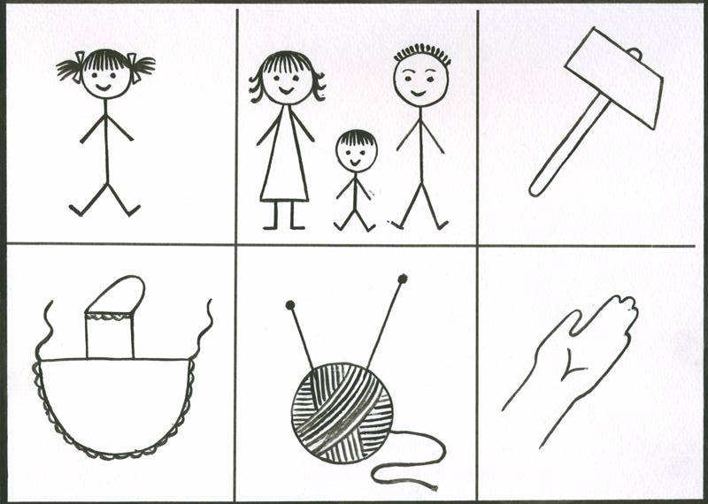

**Составить рассказ о своей семье.**

* Меня зовут Полина.
* Моя мама — Анастасия Викторовна, а папа — Николай Анатольевич. У меня есть старший брат Арсений.
* Мама и папа у меня инженеры, они работают на заводе — делают автомобили.
* Моя бабушка Светлана Ивановна умеет печь вкусные пироги и плести ажурные салфетки.

Дедушка Виктор Васильевич подстригает деревья и косит траву в саду.

* Дедушка и бабушка проводят со мной много времени – мы играем в мяч, катаемся на велосипедах, ходим в парк и лес.
* Они помогают мне выполнять домашние задания.
* 1.Ребенок. *(Твое имя.)*

2.Три человечка. *(Имена родителей и членов семьи.)*

* 3. Молоток. *(Профессия папы)*
* 4. Фартук. *(Профессия мамы.)*
* *5.* Клубок ниток. *(Бабушка и дедушка.)*
* 6. Рука. *(Кто помогает тебе?)*

**Составление графического плана   
рассказа на тему «Щука»**

* Для работы над составлением графического плана связного рассказа ребёнку даётся чистый бланк с шестью «окошками» для составления мнемотаблицы.
* Воспитатель на доске поочередно заполняет «пустые» клетки мнемотаблицы. Ребёнок же рисует соответствующие изображения на собственном бланке. Таким образом, каждый ребенок в ходе занятия заполняет свою мнемотаблицу, с помощью которой он имеет возможность самостоятельно составить по аналогии рассказ-описание о любом другом предмете по данной лексической теме. Наглядная схема выступает в качестве плана речевого высказывания.
* **Это речная рыба**
* **Она хищная. Щука питается мелкими рыбешками**
* **У нее есть голова, жабры, туловище, плавники, хвост, острые зубы**
* **Туловище щуки покрыто чешуей**
* **Из щуки можно сварить уху**

***Загадки для рисования мнемодорожки***

* **Голубой платок,**

**Красный колобок,**

**По платку катается,**

**Людям улыбается.**

**(Небо и солнце)**

* **В густом лесу под ёлками,**

**Осыпанный листвой,**

**Лежит клубок с иголками,**

**Колючий и живой. (Ёж)**

* **Стоят два дуба.**

**На дубах – бочка,**

**На бочке – кочка,**

**На кочке – лес. (Человек)**

**Признаки предметов. Вкус.**

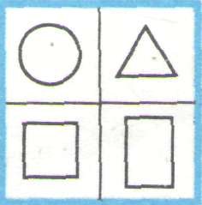 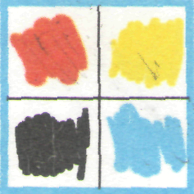 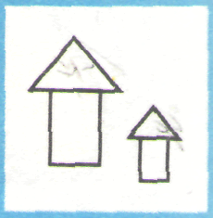

**форма цвет размер**

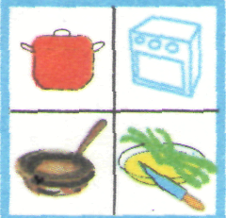 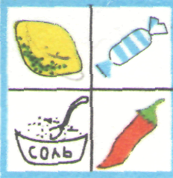 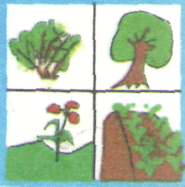

**в каком виде используется в пищу вкус где растет?**

*(в вареном, печеном, жареном, сыром ) (кислый,сладкий,соленый,горький) (на кусте,на дереве, в траве,*

*на грядке).*

**Отгадайте загадки (какой овощ, фрукт)?**

